ZÁRUČNÍ LIST

Model: . . . . . . . . . . . . . . . . . . . . . . . . . . . . . . . . . . . . . . . . . . . . . . . . . . . . . . . . . . .

Číslo série: . . . . . . . . . . . . . . . . . . . . . . . . . . . . . . . . . . . . . . . . . . . . . . . . . . . . . .

Razítko prodejny

a čitelný podpis prodejce . . . . . . . . . . . . . . . . . . . . . . . . . . . . . . . . . . . . . . . .

- Společnost Ortgroup Medical s.r.o tímto poskytuje záruční lhůtu v trvání 24 měsíců na výrobek ode dne dodání výrobku kupujícímu.
- Během záruční lhůty se společnost Ortgroup Medical s.r.o zavazuje provést nezbytné opravy, aby bylo možné obnovit řádné fungování soupravy do 30 dnů od data přijetí reklamovaného zboží v servisu spolu s dokladem o nákupu a záručním listem.
- Ortgroup Medical s.r.o si vyhrazuje právo na výměnu výrobku, pokud zjistí, že náklady na opravu by byly příliš velké. Oprava nebo výměna poškozeného výrobku neprodlužuje záruční lhůtu.
- Pokud se zjistí, že výrobek nefunguje správně, je třeba výrobek okamžitě zaslat na adresu společnosti Ortgroup Medical s.r.o (uvedenou v části 1) nebo se obrátit na prodejní místo.
- Před použitím je třeba se seznámit s návodem k obsluze a postupovat striktně podle něj. V případě používání výrobku v rozporu s jeho určením a doporučeními dojde k nenávratné ztrátě záruky.
- Záruka se nevztahuje na poškození způsobená propíchnutím nebo pořezáním výrobku ostrým předmětem, poškození v důsledku vnějších mechanických sil, kontaktu výrobku s lihem, mastnými nebo olejovými látkami nebo benzínem.
- Výrobek zaslaný v rámci záruky do servisu nesmí představovat epidemiologickou hrozbu.
- TENTO ZÁRUČNÍ LIST JE PLATNÝ POUZE S DOKLADEM O NÁKUPU (PARAGON, ÚČTENKA, FAKTURA). PŘIPOJTE DOKLAD O NÁKUPU PŘI KAŽDÉ REKLAMACI.
- Na reklamace podané bez dokladu o nákupu a záručního listu se zadaným číslem šarže výrobku nebude brán zřetel.

Výrobce:
ANTAR Sp. J.
03-068 Varšava, ul. Zawiślańska 43
Tel.: 22 518 36 00, Fax: 22 518 36 30
www.antar.net e-mail:antar@antar.net

Návod k použití

AT52304 Invalidní vozík, elektrický

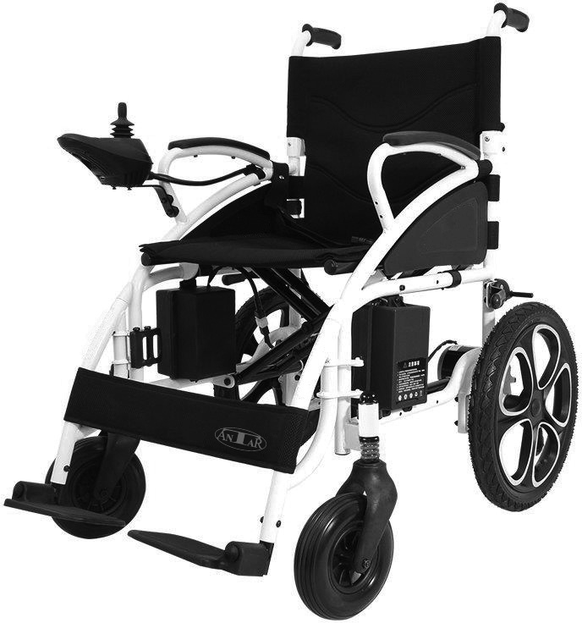

Distribuce:
Ortgroup Medical s.r.o., 1. Máje 3236/103, 703 00 Ostrava - Vítkovice
E-mail: ortgroup@ortgroup.cz, www.ortgroup.cz
Tel.: 596 630 615
v. 1-25.02.2021

ÚVOD

Před použitím invalidního vozíku s pohonem si přečtěte a postupujte v souladu s informacemi, varováními a upozorněními uvedenými v tomto návodu. Pokud tento návod obsahuje informace, kterým nerozumíte, nebo potřebujete další pomoc s montáží nebo obsluhou, kontaktujte autorizovaného dodavatele zařízení.
Postup v souladu s pokyny, varováními a upozorněními obsaženými v tomto návodu zvyšuje bezpečnost používání výrobku. Výrobce neodpovídá za žádné škody a/nebo zranění v důsledku nesprávného použití zařízení nebo použití v rozporu s obsahem návodu a varováními, která jsou v něm uvedená.
Následující symboly v tomto návodu slouží k identifikaci varování a důležitých informací. Dodržování pokynů uvedených v návodu je zásadní pro bezpečnost uživatele.
POZOR:
V případě intenzivního používání výrobku se doporučuje každých 6 měsíců vyměnit akumulátory/baterie. Záruka na akumulátory/baterie je 6 měsíců.

POZOR! Nedodržení výstrah uvedených v návodu k použití může mít za následek zranění osob.
POZOR! Nedodržení doporučení uvedených v návodu k použití může elektrický invalidní vozík s pohonem poškodit.

- Úvod

Z důvodu bezpečnosti vás prosíme, abyste si při prvním použití invalidního vozíku s pohonem pečlivě přečetli tento návod a důsledně jej dodržovali. Návod k použití byl vytvořen za účelem zajištění bezpečnosti uživatele. Dodržování návodu je základní povinností uživatele invalidního vozíku.
Přečtení a dodržování návodu zajišťuje bezpečné a trvalé používání zařízení.

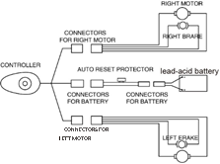
14
VI. PÉČE A ÚDRŽBA
Tabulka 3 Kontroly zařízení
ELEKTRICKÉ SCHÉMA
PRAVÝ MOTOR
ZAPOJENÍ PRAVÉHO MOTORU
PRAVÁ BRZDA
OVLADAČ AUTOMATICKÁ OCHR. PŘI VYPNUTÍ

ZAPOJENÍ AKUMULÁTORU

LEVÁ BRZDA

KONSTRUKCE A ČINNOST

Elektrický invalidní vozík se skládá z následujících hlavních částí (obrázek 1): Rám křesla: vybavený mechanismem, který umožňuje sklopení sedadla podél jeho osy, což umožňuje pohodlné skladování nebo přepravu.
Kontrolovaný prvek | Každý den | Jednou týdně | Každý měsíc | Každého půl roku
Každý díl |  |  | O
Otáčení  Řízení  Nastavení, Skládání, atp. |  | O
Brzdění | O
Spojovací kabely |  | O
Nabíjení akumulátorů | O
Správný pohyb předních kol |  | O
Pneumatický systém Kola |  | O
Opotřebení pneumatik |  |  | O
Poškození pneumatik | O
Stupeň opotřebení rukojetí používaných k tlačení vozíku  Opěradlo a základna sedadla | O
Motory |  |  |  | O
Ovladač |  | O
Čistota | O

Bateriová komora je umístěná pod sedadlem. Zařízení je vybaveno baterii o výkonu 24 V a 12 AH s ochranou proti přetížení. Zásuvka pro nabíjení baterie je umístěna na zadní straně ovladače.
Vozík je vybaven dvěma ručními brzdami. Brzdy umožňují zastavení vozíku.

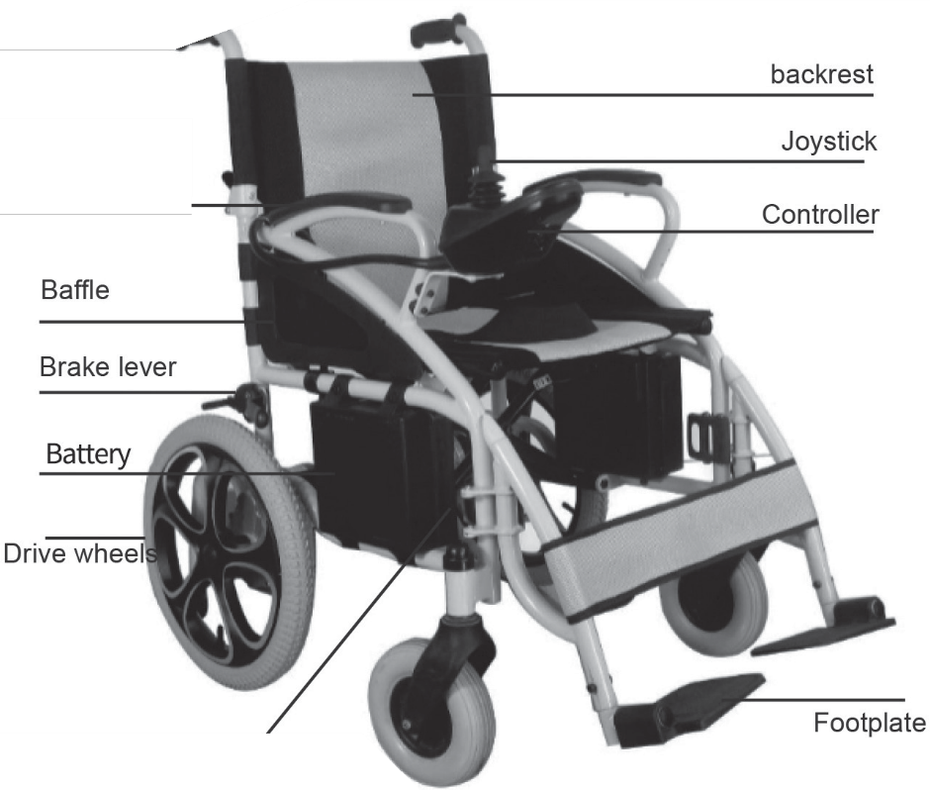
Rukojeti k tlačení
Opěradlo

Páčka
Loketní opěrka
Kryt
Brzda
Baterie
Hnací kolo
Stupačky
Hnací motor s mechanismem
Ovladač
OLOVĚNÝ AKUMULÁTOR

II. KONSTRUKCE A ČINNOST

TECHNICKÉ ÚDAJE
Celkový rozměr  (délka * šířka * výška) | 1005*670*960 mm
Výška sedadla | 520 mm
Šířka sedadla | 450 mm
Hloubka sedadla | 450 mm
Výška loketní opěrky | 200 mm
Výška opěradla | 800 mm
Hmotnost akumulátoru | 2,5 kg
Hmotnost invalidního vozíku s baterií | 36 kg
Maximální rychlost | 6 km/h
Brzdná dráha při rychlosti 6 km/h | ≤ 1500 mm
Max. poloměr otáčení | ≤ 1200 mm
Užitečné zatížení | 130 kg
Přibližný dojezd na jedno nabití | 20 km
Statická stabilita | ≤ 9º
Dynamická stabilita | ≤ 6º
Maximální úhel stoupání | 6º
Specifikace motoru | 24V/250W*2
Specifikace baterie | 24V/12Ah*1
Maximální napájecí proud  ovladače | 50A
Napájecí proud akumulátorů | 2A
Přední kolo | bezvzduchové pneumatiky, vnější průměr 190 mm
Zadní kolo | vzduchové pneumatiky, vnější průměr 406 mm

410 mm

- PÉČE A ÚDRŽBA
  - Péče a údržba po použití
V. PÉČE A ÚDRŽBA

G) Vypnout napájení (doporučuje se odpojit všechna elektrická připojení). Vozík by neměly používat děti ani lidé s kognitivními poruchami. Invalidní vozík je třeba skladovat při pokojové teplotě, aby se snížila potenciální deformace vlivem teplot, a tím byl zajištěný efektivní provoz zařízení po dlouhou dobu. Rám vozíku je třeba čistit měkkým hadříkem, zařízení vždy osušit.
  - Kontrola správného fungování vozíku

Před každou jízdou je třeba provést několik kontrolních činností pro zachování funkčnosti invalidního vozíku. Kromě toho se také doporučují pravidelné kontroly podle tabulky 2, a to jednou týdně, jednou měsíčně a každých 6 měsíců.
  - Řešení problémů

Invalidní vozík je vybavený automatickým systémem hlášení poruch. Poruchy signalizují LED diody na ovladači a zvukový signál. Informace o chybách je třeba číst v souladu s tabulkou 3.
Pokud se po odstranění poruchy nevypne výstražný signál, kontaktujte autorizovaného zástupce servisu.
Tabulka 2 Informace o chybách

13

Číslo chyby | LED diody | Diagnóza
1 | 1 LED dioda | Nízká hladina dobití baterie
2 | 2 LED diody | Porucha levého motoru
3 | 3 LED diody | Porucha levé brzdy
4 | 4 LED diody | Porucha pravého motoru
5 | 5 LED diod | Porucha pravé brzdy
6 | 6 LED diod | Přetížení ovladače
7 | 7 LED diod | Porucha ovládací páčky
8 | 8 LED diod | Porucha obvodu ovladače
9 | 9 LED diod | Porucha řídicího systému

V. ZÁRUKA

  - Sériové číslo
Pro poprodejní servis a záruku zadejte identifikační číslo vozidla.

Model | AT52304
Sériové číslo
  - Obsah záruky
    - Opravy jsou prováděny bezplatně, pokud se jedná o problémy výrobní povahy nebo související s vadou dílu během záruční lhůty (tento typ opravy bude dále označován jako záruční oprava).
    - Záruční opravy smí provádět pouze servis ORTGROUP.
    - Společnost ORTGROUP nenese odpovědnost za náklady na dopravu související s opravou a výměnou.
    - Vyměněné díly jsou majetkem společnosti ANTAR.
  - Doba trvání záruky a díly kryté zárukou

Položka | Doba platnosti záruky
Elektrické díly (motor, ovladač, nabíječka) | 24 měsíců od data prodeje
Rám vozíku | 24 měsíců od data prodeje
Akumulátory | 24 měsíců od data prodeje
  - Díly, na které se nevztahuje záruka
měsíců
Na níže uvedené položky se záruka nevztahuje:
    - Opotřebitelné díly, jako jsou brzdové čelisti nebo brzdové destičky, spojka a obložení, pojistky, čalounění a sedadlo, brzdová hadice, těsnění a olejové těsnění, šrouby/matice a podložky, mazací olej a mazivo, uhlíkový kartáč uvnitř motoru, kapalina v akumulátoru, obložení opěrky nohou atd.;
    - Díly, které neovlivňují kvalitu a funkci vozíku, například hluk nebo vibrace;
    - Opotřebení způsobené používáním a postupem času (např. normální stárnutí a zhoršení kvality barvy, galvanizace, plastových dílů, atp.);
    - Poškození způsobená nedostatečnou údržbou nebo nesprávnou manipulací a skladováním;
    - Poplatky za běžné kontroly, seřízení, doplnění oleje, čištění a další údržbu;
  - Problémy, na které se nevztahuje záruka
Záruka se nevztahuje na problémy vyplývající z následujících příčin:
    - Nesprávné skladování;
    - Manipulace spočívající ve změně nebo doplnění vozíku díly, které nebyly schváleny společností ORTGROUP;
    - Poškození způsobená použitím jiných než originálních dílů společnosti ORTGROUP nebo jiných dílů, které společnost ORTGROUP nedoporučuje;
    - Nadměrné nebo nesprávné používání vozidla, jako je přejíždění obrubníků a přetížení invalidního vozíku cestujícími nebo zbožím;
    - Jízda v oblastech, kde by vozidlo nemělo být normálně zapínáno nebo používáno;
    - Poškození nebo koroze povrchu způsobená faktory prostředí, jako jsou srážky ze vzduchu (chemikálie, míza stromů atd.), kameny, krupobití, vichřice, blesky, povodně atd.;
    - Výměna jakýchkoli materiálů nebo součástí, které společnost ORTGROUP nepovolila (nepřepravujte předměty způsobem, který by mohl způsobit ztrátu rovnováhy invalidního vozíku);
    - Invalidní vozík nesmí táhnout nebo tlačit žádné jiné vozidlo, jestliže je uživatel na invalidním vozíku nebo pokud zadní kola nejsou v režimu volnoběhu; a bez kontroly jeho struktury.

III. MONTÁŽ

- Vyjmout invalidní vozík z obalu a položit jej na zem. Roztáhnout rám vozíku ve vzájemně opačném směru a zatlačit obě trubky na obou stranách základny sedadla dolů do drážek na obou stranách rámu. (viz obr. 2)
- Vytáhnout rukojeť nahoru a zablokovat tak možnost sklopení vozíku. (viz obr. 3)
- Připojte zástrčku kabelu akumulátoru do zásuvky na rámu.
- Odšroubovat šrouby ze základny ovladače, poté namontovat ovladač a připevnit jej zpět (viz obrázek 5). Poté pomocí plastových pásků připevnit svazek kabelů k rámu (viz obr. 6).
obr. 2 obr. 3
VI. ZPŮSOB POUŽITÍ
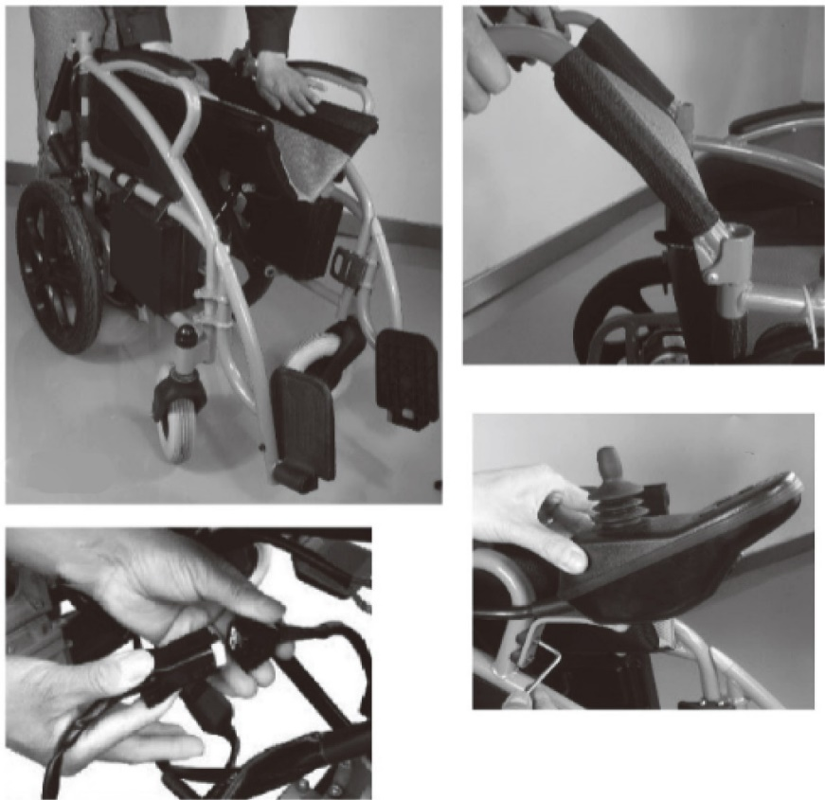
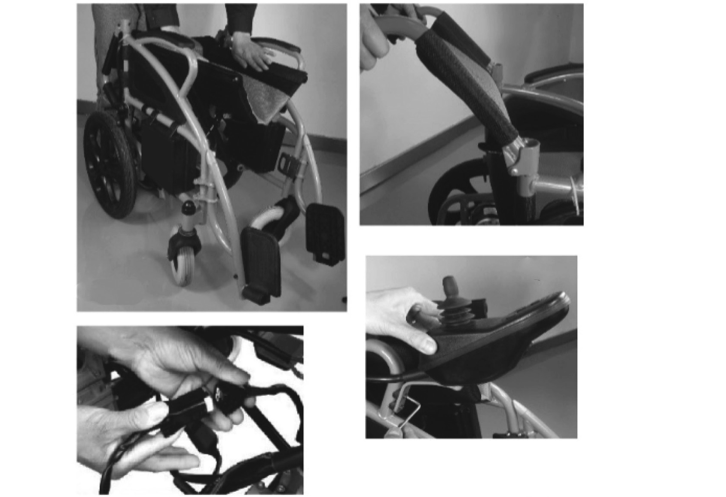

obr. 4 obr. 5

MONTÁŽ
- Připojit kabely ovladače k ​​zásuvce baterie. (viz obr. 7)
- Namontovat stupačky na levou a pravou stranu rámu (viz obr. 8). Potom stupačky otočit a rozložit. (viz obr. 9)

- Kryt nohou nasadit na pravou a levou objímku a poté zajistit páskou.
- Upravit výšku stupačky, sejmout pojistnou matici na obou stranách stupačky, odstranit šrouby (viz obr. 11), nastavit požadovanou výšku, poté zasunout šrouby a zajistit maticí.

ZPŮSOB POUŽITÍ

11 Skládání a skladování invalidního vozíku
Při přepravě nebo skladování složit vozík podle níže uvedených pokynů.
- Položit vozík na zem. Vypnout napájení. Zvednout stupačky a otočit je o 90° (viz obrázek 17).
- Složit stupačky otočením o 90° do strany, poté ji zcela vytáhnout (viz obrázek 18)
- Sklopit zádovou opěrku (viz obrázek 19).
- Poté vytáhnout základnu sedadla vozíku a složit invalidní vozík (viz obrázek 20)

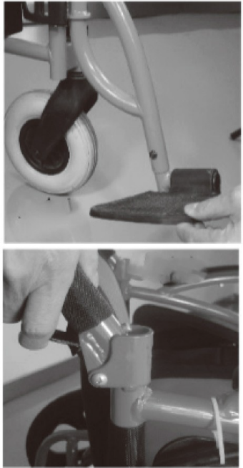
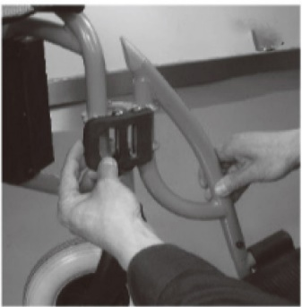
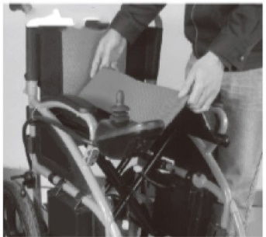
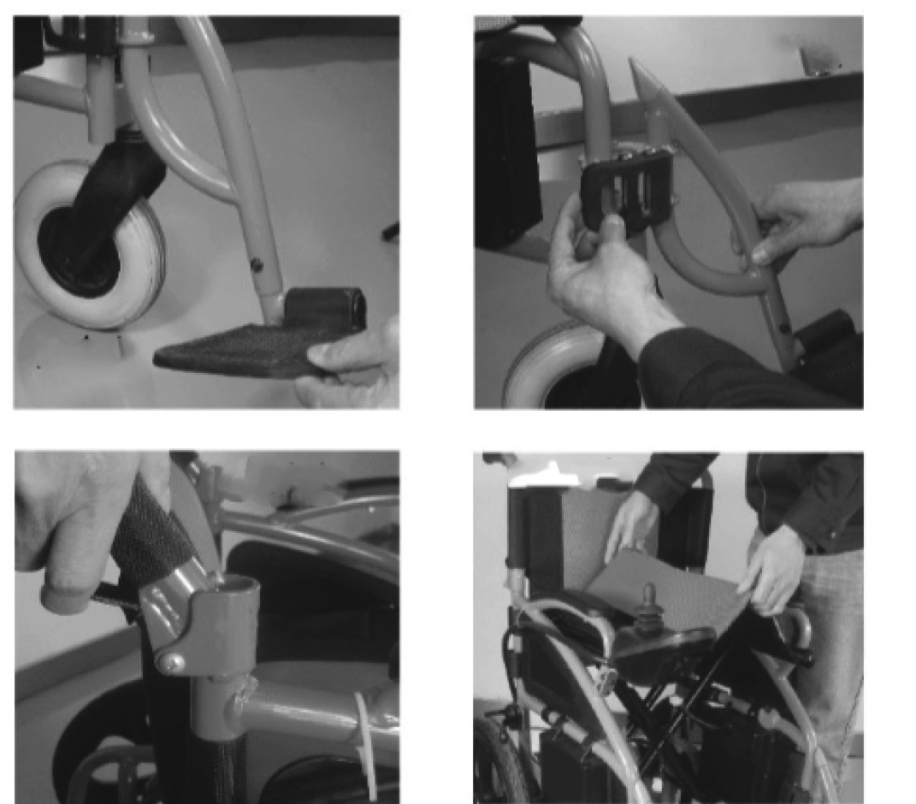
obr. 17. obr. 18.

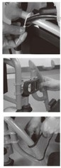
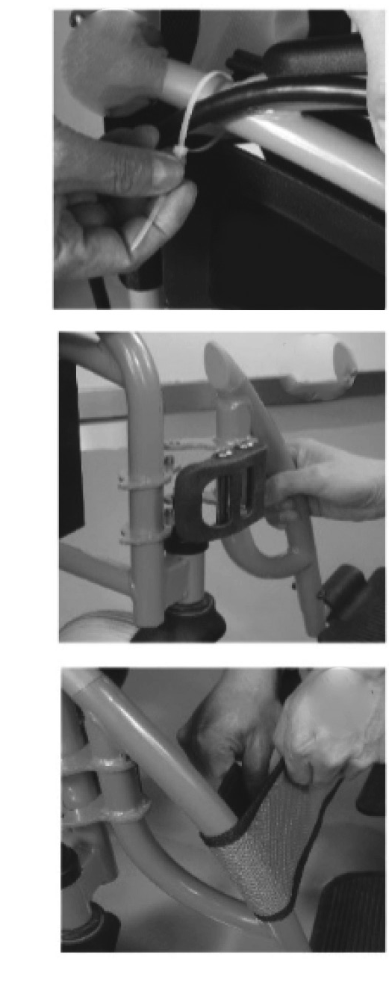

obr. 6.

obr. 8.

obr. 10.
obr. 7.

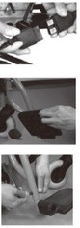
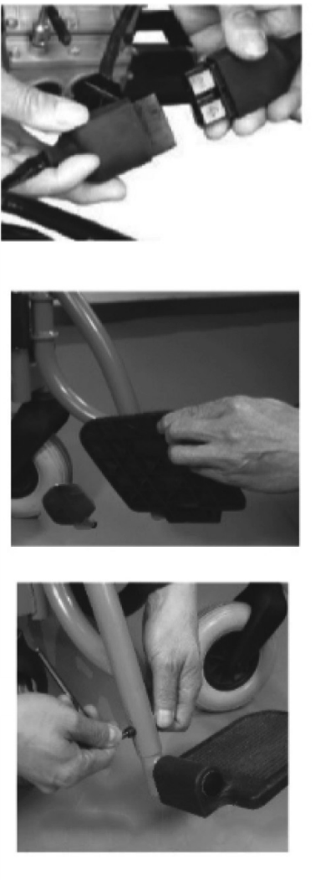
obr. 9.

obr. 11.

obr. 19. obr. 20.

IV. ZPŮSOB POUŽITÍ
- Preventivní opatření

Ujistit se, že je ovladač správně nainstalovaný a řídicí páčka je ve střední poloze a směřuje svisle nahoru.
Uživatel by si měl sednout na invalidním vozíku, zapnout si bezpečnostní pás a opřít se o opěradlo.
Po zapnutí napájení nejprve zkontrolovat, zda je maximální rychlost indikovaná kontrolkou ovladače nastavená podle potřeb uživatele. Pokud je nutné změnit maximální rychlost, je třeba ji nastavit pomocí tlačítka pro zvýšení nebo snížení rychlosti na ovládacím panelu. Z bezpečnostních důvodů je vhodné začít s nastavením maximální rychlosti od nižších hodnot.
Pokud se vozík začne samovolně pohybovat, je třeba okamžitě uvolnit řídicí páčku, takže se motor zastaví.
Pozor: Nohy uživatele musí spočívat na stupačkách.
Pozor: Při používání vozíku je třeba mít předloktí na loketních opěrkách.
Pozor: Před použitím nebo odstavením vozíku je třeba se ujistit, že jsou kola zablokovaná.
- Nebezpečí
Je zakázáno používat invalidní vozík:
- Pokud je to v tomto návodu výslovně zakázáno, tj. jízda po strmých svazích, překonávání příliš vysokých terénních překážek, jízda po silnicích pro motorová vozidla, atd.
- Na některých místech nebo na nebezpečných površích (např. velké náledí, vlhkost).
3) Pokud je zjištěná porucha řídicího systému nebo jiných klíčových prvků.

- Elektromagnetické rušení
Invalidní vozík se může pohybovat v oblastech ovlivněných elektromagnetickým rušením způsobeným některými rádiovými vysílači, jako je rádio, bezdrátové interkomy, mobilní telefony a radary, atd. Elektromagnetické rušení však může ovlivnit provoz invalidního vozíku.
Pozor!
Elektromagnetické rušení (EMI) může ovlivnit provoz zařízení. V případě zjištění poruchy zařízení vlivem elektromagnetického rušení je třeba okamžitě kontaktovat servis. Výrobce není odpovědný za jakékoli škody související s nedodržením výše uvedeného doporučení.
POZOR!
Elektromagnetické rušení (EMI) může ovlivnit výkon zařízení. Pokud zjistíte poruchu zařízení vlivem elektromagnetického rušení, okamžitě kontaktujte servis. Výrobce není odpovědný za jakékoli škody související s nedodržením výše uvedeného doporučení.

ZPŮSOB POUŽITÍ
  - Ovladač
Ovladač je klíčovou součástí invalidního vozíku. Ovladač obsahuje všechny prvky nezbytné k ovládání vozíku (viz obrázek 12).
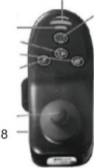
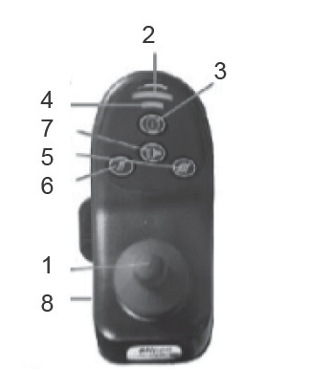
Ovladač se skládá z následujících prvků:
2
4
7
5
6
3
1
8

obr. 12.

- Řídicí páčka
4

7
- Indikátor stavu baterie
- Tlačítko zapnutí/vypnutí
- Dioda informující o rychlosti
- Tlačítko zrychlení
- Tlačítko snížení rychlosti
- Tlačítko zvukového signálu
- Nabíjecí zásuvka

Ovladač je obvykle umístěný na jedné z loketních opěrek a je napájený akumulátory používanými k napájení motorů.
Tlačítko zapnutí ovladače (viz obr. 12)
Tlačítko On/Off
Tlačítko On/Off je odpovědné za napájení elektroniky ovladače a řízení napájení motoru. Nepoužívat tlačítko On/Off k zastavení invalidního vozíku kromě případů nouze. Používání tlačítka On/Off pro tento účel může negativně ovlivnit životnost invalidního vozíku.
Řídicí páčka
Řídicí páčka se používá k ovládání rychlosti a směru jízdy invalidního vozíku. Rychlost vozíku je řízená stupněm vychýlení řídicí páčky vzhledem ke středové ose. Po uvolnění řídicí páčky se ovladač vrátí do střední polohy a automaticky se aktivuje brzda.
POZOR! Pokud se vozík pohybuje samočinně, je nutné uvolnit řídicí páčku, čímž se zařízení zastaví.

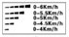
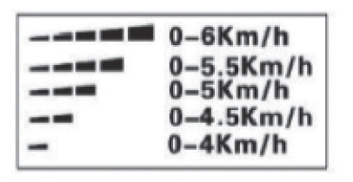
Tlačítko zvukového signálu
Stisknutím tlačítka se spustí zvukový výstražný signál.

Tlačítko zrychlení
Po zapnutí napájení bude indikátor rychlosti ukazovat maximální rychlost invalidního vozíku. Dosažená rychlost se zobrazuje pomocí LED diod a uživatel ji může snížit. Každé stlačení tlačítka pro zvýšení (nebo snížení) rychlosti vyvolá zvýšení (nebo snížení) údajů o rychlosti zobrazených pomocí LED diody.

IV. ZPŮSOB POUŽITÍ

- Brzda
Při spouštění invalidního vozíku přesunout brzdovou páku dozadu, aby došlo k zablokování kol za účelem předcházení náhodného přesunu invalidního vozíku.
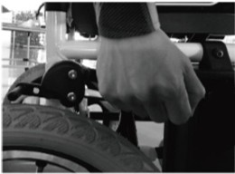
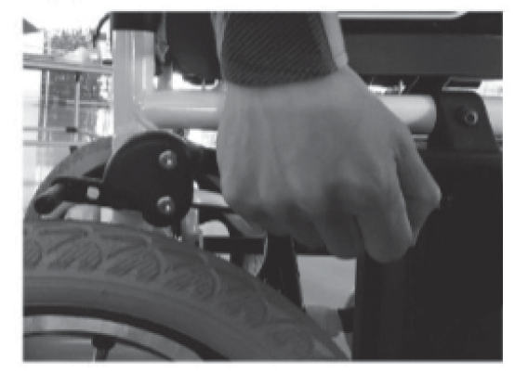
Před zahájením pohybu invalidního vozíku zatlačit brzdovou páku dopředu, aby došlo k odblokování kol. Viz obrázek 13.

obr. 13.
POZOR: Brzdu používat jen v případě nutnosti (např. při jízdě po nakloněných plochách), jinak by brzda mohla způsobit ztrátu kontroly nad vozíkem a ohrozit zdraví uživatele.

- Bezpečnostní pás
Z důvodu zajištění bezpečnosti uživatele je třeba při každém použití invalidního vozíku zapnout bezpečnostní pásy.
Zapnout sponu pásu a věnovat pozornost zřetelnému zacvaknutí (viz obrázek 14)

IV. ZPŮSOB POUŽITÍ
- Nabíjení baterie
Součástí vybavení invalidního vozíku je externí nabíječka. Nabíječka umožňuje rychlé a snadné nabíjení baterie vozíku a zajišťuje jeho bezproblémový provoz.
POZOR! Baterie invalidního vozíku je třeba nabíjet pouze pomocí připojené nabíječky. Nepoužívat nabíječky autobaterií.
Způsob nabíjení baterie:
- Ujistit se, že ovládací panel je vypnutý a kola invalidního vozíku jsou zablokovaná.
- Připojit zástrčku nabíječky do zásuvky na ovládacím panelu (viz obrázek 15).
- Zasunout zástrčku nabíječky do elektrické zásuvky ve zdi.
- Zahájení nabíjení signalizuje červená LED dioda na nabíječce. Zelená LED dioda ukazuje plné nabití baterie.
- Doba plného nabíjecího cyklu činí 8 až 12 hodin.
- Po ukončení nabíjení nejprve odpojit zástrčku nabíječky ze zásuvky ve zdi a poté druhou zástrčku ze zásuvky ovladače. Po ukončení nabíjení vložit nabíječku s kabely a zástrčkami do tašky na zadní straně opěradla.

- Ochrana proti přetížení

Pro případ přetížení motorů se používá systém ochrany proti přetížení, který přeruší napájení za účelem ochrany motorů a elektrického rozvodu. Obnovení provozu po aktivaci bezpečnostního systému vyžaduje zásah odborníka - je třeba vyšroubovat šrouby na bateriové komoře, vyměnit pojistku a poté kryt bateriové komory nasadit zpět.
- Bezpečnostní pás

Z důvodu zajištění bezpečnosti uživatele je třeba při každém použití invalidního vozíku zapnout bezpečnostní pásy.

obr. 15 obr. 16
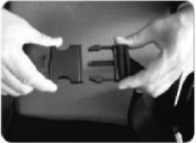
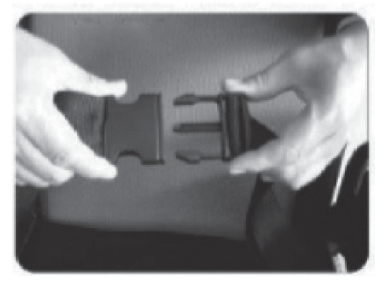
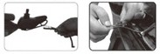
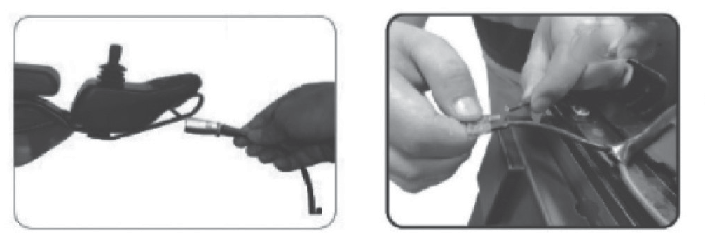
obr. 14

